# 第01讲 函数的概念及其表示

**目录**

**01 常考题型过关练**

题型01 函数的概念及其判断

题型02 函数的定义域

题型03 已知解析式求定义域

题型04求抽象函数的定义域

题型05 已知函数的定义域求参数

题型06 待定系数法求解析式

题型07 换元法求解析式

题型08 方程组法求解析式

题型09 求分段函数的函数值

题型10利用分段函数的值求参

**02 核心突破提升练**

**03 真题溯源通关练**

# 

## 01 函数的概念及其判断

1．下列各解析式能够表示函数的是（为自变量）（   ）

A． B．

C． D．

2．已知，下列图形能表示以*A*为定义域，*B*为值域的函数的是（    ）

A．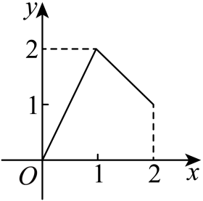  B．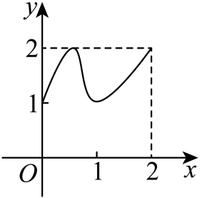

 C．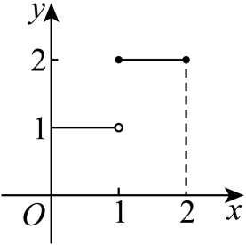    D．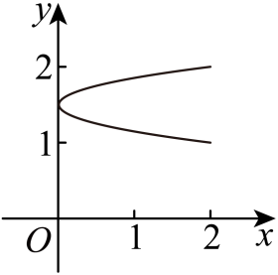

3．设集合，．下列四个图象中能表示从集合*M*到集合*N*的函数关系的有（    ）

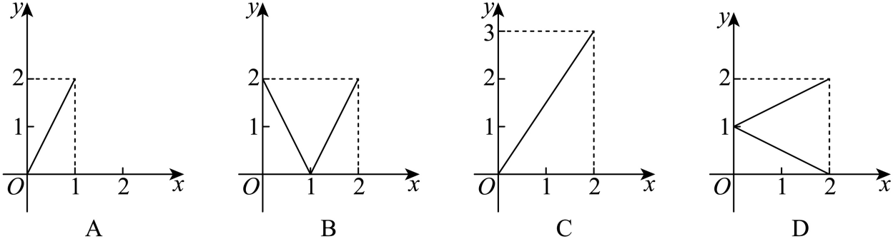

A．3个 B．2个 C．1个 D．0个

## 02 函数的定义域

4．（多选）下列每组中的函数不是同一个函数的是（    ）

A．，

B．，

C．，

D．，

5．下列四组函数中，两个函数表示的是同一个函数的是（    ）.

A．与

B．与

C．与

D．与

6．下列各组函数是同一函数的是（    ）

A．与 B．与

C．与 D．与

## 03 已知解析式求定义域

7．已知，，则（    ）

A． B． C． D．

8．函数的定义域是（   ）

A． B． C． D．

9．函数的定义域为（   ）

A． B．

C． D．

**04求抽象函数的定义域**

10．已知函数的定义域为，则的定义域为（    ）

A． B． C． D．

11．已知函数的定义域为，则函数的定义域为（    ）

A． B． C． D．

12．（1）已知的定义域为，求的定义域．

（2）求下列函数的值域：

①；

②．

**05 已知函数的定义域求参数**

13．“函数的定义域为R”是“”的（    ）

A．充分不必要条件 B．必要不充分条件

C．充要条件 D．既不充分也不必要条件

14．已知函数的定义域是，则的取值范围是（    ）

A． B． C． D．

15．已知函数的定义域为，则的最小值为（    ）

A．1 B．2 C．4 D．5

16．已知函数的定义域为**R**，则实数*m*的取值范围为 ．

17．已知函数的定义域是，则实数的取值范围是 ．

18．若函数的定义域和值域都为，则的值是 ．

**06 待定系数法求解析式**

19．已知是一次函数，且，求的解析式 ．

20．已知是二次函数，且，，则 ．

21．（1）已知是一次函数，且满足；

（2）已知，求的解析式.

**07 换元法求解析式**

22．若函数，则（   ）

A． B． C． D．

23．已知函数，则（    ）

A． B．

C． D．

**08 方程组法求解析式**

24．已知函数满足，则（   ）．

A．3 B．4 C．5 D．6

25．已知函数满足，则函数 ．

26．定义在上的函数满足，则 ．

**09 求分段函数的函数值**

27．已知，则（    ）

A． B． C． D．

28．函数的图象大致为（   ）

A．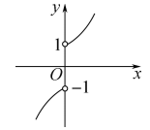B．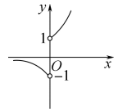 C．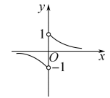 D．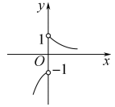

29．设函数，．若则函数的最大值为（   ）

A． B． C． D．

**10利用分段函数的值求参**

30．已知函数且，则（    ）

A． B． C． D．

31．已知函数，且，则实数 ．

32．已知，函数，若，则 ．

33．已知，函数有最大值，则实数*k*的取值范围是 ．

# 

1．已知定义在上的函数满足对任意的. 则（    ）

A． B．0 C．2 D．1

2．设函数，若，则函数的最大值为（   ）

A． B． C． D．

3．****定义设函数，记函数，且函数在区间上的值域为，则区间的长度的最大值为（   ）

A．1 B．3 C． D．2

4．已知定义在上的函数满足，则 ， ．

# 

1．（1989·全国·高考真题）与函数有相同图象的一个函数是（    ）

A． B．

C．，其中 D．，其中

2．（2024·广东江苏·高考真题）已知函数的定义域为**R**，，且当时，则下列结论中一定正确的是（    ）

A． B．

C． D．

3．（2014·江西·高考真题）已知函数，若，则（   ）

A． B． C．1 D．2

4．（2004·安徽·高考真题）若，则（    ）

A． B． C． D．

5．（2002·上海·高考真题）函数的定义域为 ．

6．（2012·广东·高考真题）函数的定义域是 ．

7．（2006·辽宁·高考真题）设，则 ．

8．（2002·江苏·高考真题）已知，则 .